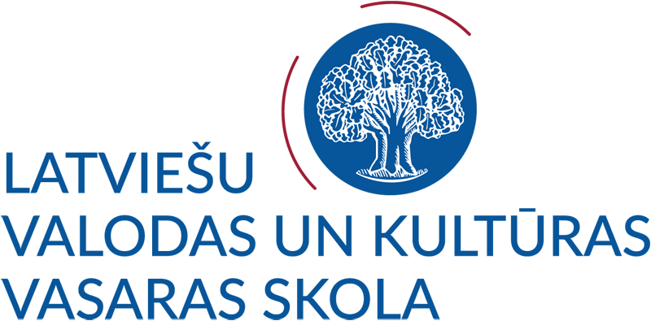




PIETEIKUMA VEIDLAPA
LATVIEŠU VALODAS UN KULTŪRAS VASARAS SKOLA 2022
2022. gada 27. jūlijs – 9. augusts vai 2022. gada 12. – 25. jūlijs
Pieteikuma veidlapa jāaizpilda datorrakstā.
Lūdzam aizpildīto pieteikuma veidlapu (parakstītu un skenētu) iesniegt elektroniski līdz 2022. gada 1. jūlijam.
Pieteikuma iesniegšanas termiņi pretendentiem, kuri piesakās Latvijas valdības stipendijai
līdz 2022. gada 1. aprīlim.
Pretendentu pieteikumi, kas tiks saņemti pēc norādītā termiņa, tiks izskatīti tikai tad, ja būs brīvas vietas.
Uzmanīgi aizpildiet pieteikuma veidlapu un nosūtiet to kopā ar nepieciešamajiem pielikumiem uz
e-pastu: sagkursi@lu.lv.

- Personas dati 2. Korespondences adrese
Vārds: …………………………………………...  Uzvārds: ………………………….……………..  Dzimums: □ Sieviete □ Vīrietis  Dzimšanas datums (dd./mm./gggg.):  ……………/…………..…/……………………  Personas kods: …………………………………  (ja ir Latvijas Republikas pilsonis)  Pilsonība:………………………………………. | Iela, māja un dzīvoklis: …………………………….………….……  Pilsēta: ………………  Pasta indekss: …………  Valsts:……………….…………….…..……  E-pasts: …….………………….…….……...  Tālrunis: + .……………………..……...……

- Nodarbošanās
Izglītība (mācību iestādes nosaukums/iegūtā):
□ Universitāte ……………………………………………..
□ Koledža …………………………………………………
□ Cits ……………………………………………………..
Profesija: ………………………………….… Pašreizējā nodarbošanās:….………………

- Pretendenta pārstāvētā iestāde
Iestādes nosaukums:.................................................... Fakultāte/nodaļa: ...............................................
Iestādes kontaktpersona:...................................... E-pasta adrese: ……………......................................

- Pretendenta latviešu valodas prasmes līmenis:
A: pamatlīmenis B: vidējais līmenis C: augstākais līmenis
□ bez priekšzināšanām
□ A1 – iesācēja līmenis □ B1 – sliekšņa līmenis □ C1 – efektīgas prasmes līmenis
□ A2 – elementārais līmenis □ B2 – progresīvais sliekšņa līmenis □ C2 – meistarības līmenis

6. Ja esat mācījies latviešu valodu, lūdzu, sniedziet ziņas par savu latviešu valodas apguves pieredzi
Mācību iestāde:.......................................Mācību ilgums:.......................Mācību līmenis:..........................................
Izmantotās mācību grāmatas, materiāli vai mājaslapas:..........................................................................................
Lūdzu, raksturojiet savas latviešu valodu prasmes (piem., sarunvalodas līmenī, brīvi):
.................................................................................................................................................................................

7. Valodu zināšanas (vajadzīgo pasvītrot)
Dzimtā valoda:......................................
Citas valodas: angļu (pamatlīmenī, labi, izcili) vācu (pamatlīmenī, labi, izcili)
franču (pamatlīmenī, labi, izcili) cita........................ (pamatlīmenī, labi, izcili)

8. Stipendijas
□ Latvijas valdības stipendija (administrē Valsts izglītības attīstības aģentūra)
□ Nav nepieciešama

- Vai Jūs piedalītos vasaras skolā, ja tā notiktu tiešsaistē?
□ Jā
□ Nē

- Kādas ir Jūsu intereses?
- Iesniedzamie dokumenti
Lūdzu, pārliecinieties, ka pieteikums ir pilnīgs un tajā ir iekļauti šādi pielikumi:
□ pieteikuma veidlapa
□ dzīves gājums (CV) (pretendentiem, kam nepieciešama Latvijas valdības stipendija)
□ motivācijas vēstule (pretendentiem, kam nepieciešama Latvijas valdības stipendija)
□ pases/ ID kartes kopija (pretendentiem, kam nepieciešama Latvijas valdības stipendija)
□ izziņa/apliecinājums no augstskolas/skolas/koledžas (pretendentiem, kam nepieciešama Latvijas valdības stipendija)
□ maksājuma apliecinājums (reģistrācijas maksa)
□ maksājuma apliecinājums (dalības maksa)
- Reģistrācijas un dalības maksa
□ naudas pārskaitījums līdz 01.04.2022. (reģistrācijas maksa studentiem, kuri piesakās Latvijas valdības stipendijai)
□ naudas pārskaitījums līdz 01.07.2022. (reģistrācijas maksa)
□ naudas pārskaitījums līdz 01.07.2022. (dalības maksa)

Apliecinu, ka pieteikumā norādītā un pielikumos ietvertā informācija ir patiesa un pareiza.
Ja Jūs vēlaties atsaukt savu dalību, lūdzam līdz 01.07.2022. par to rakstiski informēt vasaras skolas organizatorus, nosūtot ziņu uz e-pastu sagkursi@lu.lv.
Ja Jūs atsaucat savu dalību vasaras skolā līdz 15.06.2022., no Jūsu samaksātās dalības maksas tiks ieturēti 10%. Ja Jūs atsaucat savu dalību līdz 01.07.2022., no Jūsu samaksātās dalības maksas tiks ieturēti 50%.
Lūdzam ņemt vērā, ka reģistrācijas maksa netiek atgriezta.
Dalībnieku personas datus Latvijas Universitāte apstrādās tikai studiju procesa un pētniecības akadēmiskajām un administratīvajām vajadzībām, zinātniskajiem un statistiskajiem pētījumiem, kā arī citos gadījumos, kas izriet no Studējošo līgumsaistībām, vai Latvijas Republikas normatīvajos aktos noteiktajos gadījumos. Ja Jums rodas jautājumi par personas datu aizsardzību, lūdzu, sazinieties ar Latvijas Universitātes personas datu aizsardzības speciālistiem, rakstot uz datu.specialisti@lu.lv.
Dalībnieks tiek atbrīvots no atbildības par daļēju vai pilnīgu “Latviešu valodas un kultūras vasaras skolas 2022” dalības noteikumu neizpildīšanu, ja tā radusies sakarā ar nepārvaramiem apstākļiem, t.sk. COVID-19 vīrusa izplatību Eiropas Savienībā un pasaulē (jauni valsts un Eiropas Savienības izdotie likumi un noteikumi).

Datums ……./……/2022 Paraksts……………………………...

